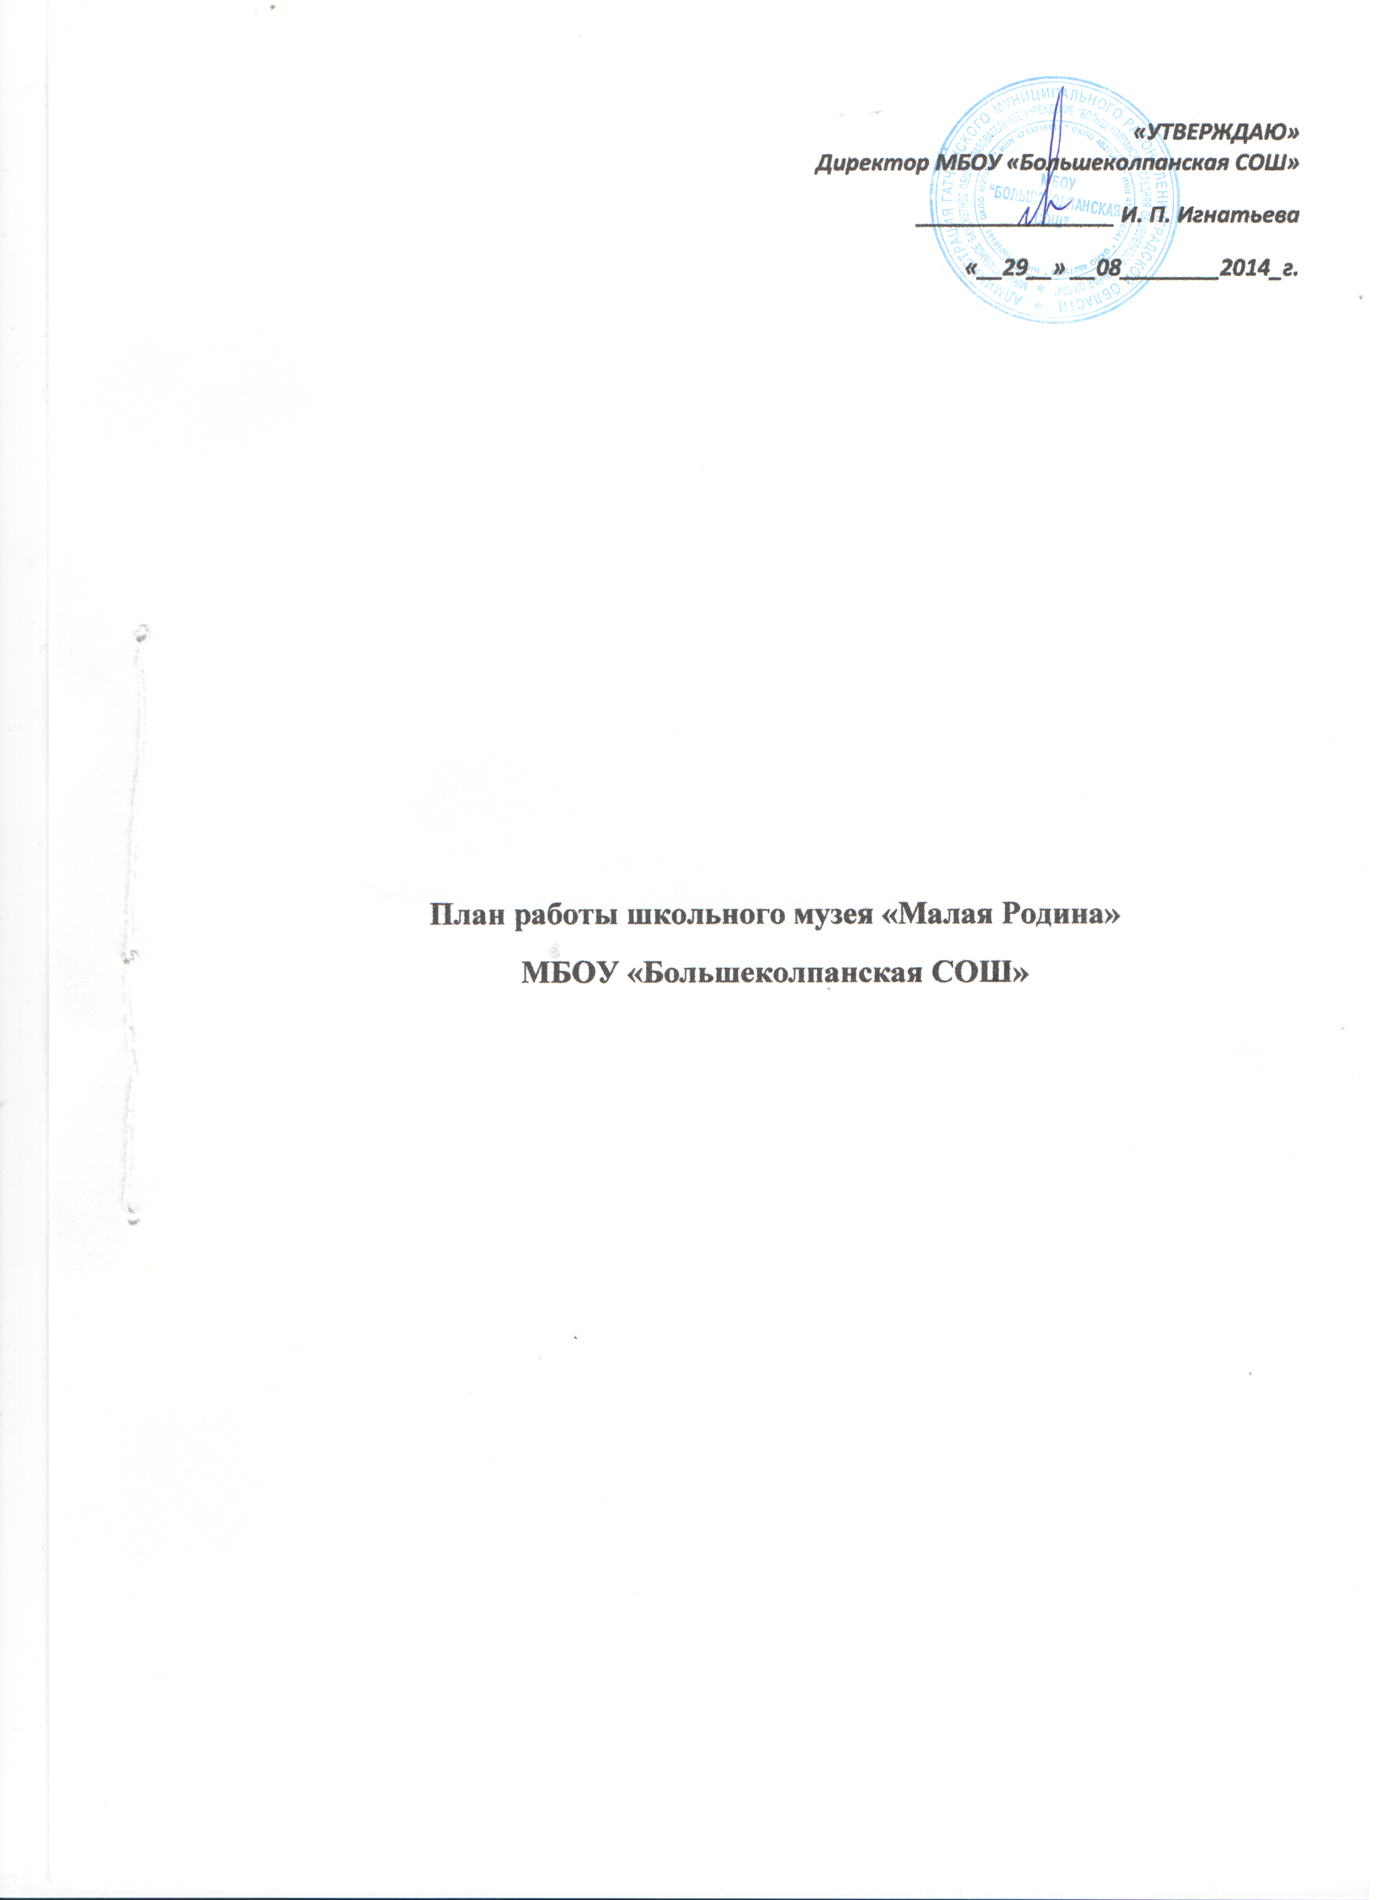

«УТВЕРЖДАЮ»
Директор МБОУ «Большеколпанская СОШ»
________________ И. П. Игнатьева
«__29__» __08________2015_г.

План работы школьного музея «Моя Малая Родина»
МБОУ «Большеколпанская СОШ»

№ п/п | Наименование мероприятия | Срок реализации | Отчет об исполнении
1 | Инвентаризация состояния текущей деятельности сети школьных музеев:  техническое состояние помещения музея;  наличие оргтехники;  нормативная база работы музея;  условия хранения и использования фондов музея и экспозиционных материалов. | 2015 год | По мере выполнения
2 | Разработка и утверждение программы развития школьных музеев на 2015 – 2017 годы | 2015 год | По мере выполнения
3 | Обновление музейной документации по учету, хранению музейных экспонатов | 2015 год | По мере выполнения
4 | Обновление (разработка) календарных планов работы и программ деятельности музеев | ежегодно | Конец учебного года
5 | Обновление (разработка) экспозиционных планов музеев | 2015 год | По мере выполнения
6 | Создание электронных баз данных музеев и сайта | 2015-2016 годы | По мере выполнения
7 | Обновление внешнего вида экспозиций в соответствии эстетическим требованиям | С 2014 года (далее, постоянно) | По мере выполнения
8 | Размещение на сайтах образовательных организаций презентаций школьных музеев | 2015 год | По мере выполнения
9 | Разработка и проведение музейных уроков с использованием музейных фондов, в том числе в рамках изучения межпредметных вопросов | 1 раз в месяц | Конец учебного года
10 | Участие в школьных конкурсах, городских конференциях | в соответствии со сроками конкурсов | По мере выполнения
11 | Подготовка и проведение тематических экскурсий в музее | 1 раз в квартал | По мере выполнения
12 | Создание и пополнение базы данных музея:  Фотографии, Видеофильмы, Познавательная литература, Участники проекта | по мере необходимости | По мере выполнения
14 | Расширение направлений экспозиции музея | по мере необходимости | По мере выполнения
15 | Сотрудничество с профильными музейными учреждениями, библиотеками | постоянно | По мере выполнения

